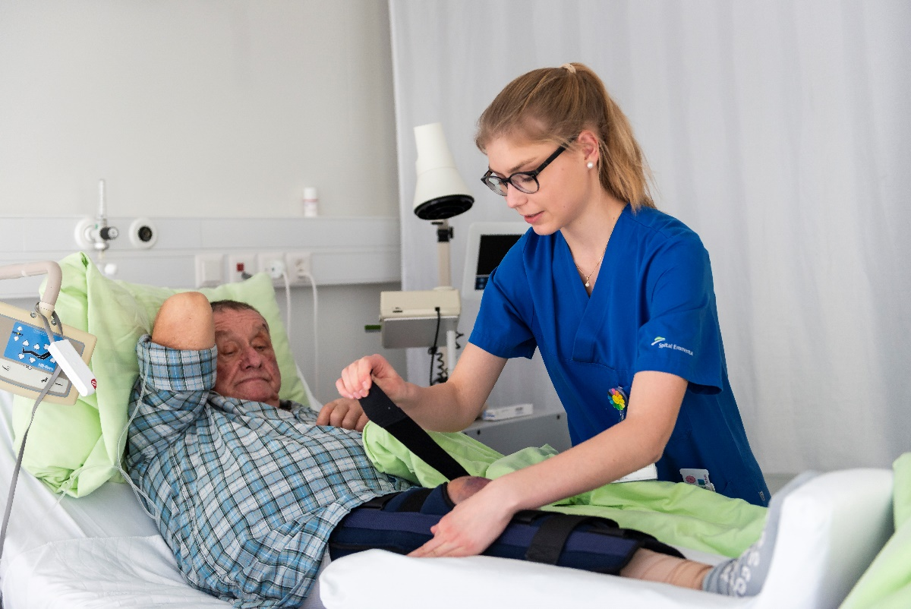

**Berufswahlpraktika Gesundheitsberufe 2025**

**Fachfrau/-mann Gesundheit**

**Pflegefachfrau/-mann HF**

|  |  |
| --- | --- |
| Berufswahlpraktikum Spital Emmental (Burgdorf und Langnau) | |
| Kurs 1  Kurs 2  Kurs 3  Kurs 4  Kurs 5  Kurs 6 | **Montag 07. April – Mittwoch 09. April 2025**  **Montag 14. April – Mittwoch 16. April 2025**  **Montag 07. Juli – Mittwoch 09. Juli 2025**  **Montag 28. Juli – Mittwoch 30. Juli 2025**  **Montag 22. September – Mittwoch 24. September 2025**  **Montag 06. Oktober – Mittwoch 08. Oktober 2025** |

|  |
| --- |
| **Einblickstag Spital Emmental (Burgdorf und Langnau)** |
| **Datum nach Vereinbarung** |

|  |
| --- |
| Informationen und Anmeldung |
| [**www.gesundheitsberufe-bern.ch**](http://www.gesundheitsberufe-bern.ch) |

## Wir freuen uns auf Dich!